操 作 系 统 原 理

实
验
报
告

学 院 智能与计算学部
年 级
班 级
学 号
姓 名
年 月 日


操作系统原理实验报告

题目：

学院名称
专 业
学生姓名
学 号
年 级
班 级
时 间

目 录
实验名称 1
实验目的 1
实验内容 1
实验步骤 3
实验分析 5
实验结论及心得体会 11

实验3：MIDI通信协议实现Arduino与PC间的数据传输程序
- 实验目的
1）进一步理解数据格式在实际工程中的应用。理解MIDI通信协议在数据传输过程中，各种类型的数据的编码方式。
2）使用MIDI协议完成Arduino与PC间进行数据交换的程序，进一步理解MIDI的编码/解码方式。
3）使用Arduino构建一个有创意的MIDI控制器程序，可以实现Arduino MIDI信息播放。
- 实验内容
1）阅读参考材料MIDI教程等资料，理解其数据传输的字节编码及顺序，进一步理解计算机组成原理中数据的Little Endian/Big Endian的含义。
2）实现Arduino的MIDI基本通信协议, 能够通过串口的MIDI协议实现Arduino与PC间的数据交换。
3） Arduino的MIDI数据格式设置：如果下述（表 1）不能满足控制要求时，同学可以自行添加。但应该符合MIDI协议的要求。Arduino在接收PC发送的数据过程中，如果超过1秒钟没有收到数据，应返回到监听状态而不应出现死锁的状态。PC的命令超出Arduino功能以外的操作，Arduino可以忽略此命令。注意MIDI的channel编号0-0xF（十进制0-15）在音乐术语里被定义成channel 1到16，但实际MIDI协议发送数据时是0-0xF。
表 1 使用部分MIDI协议实现Arduino与PC间的数据传输
MIDI  Cmd  (4bitHex) | MIDI  Channel  (4bitHex) | FirstByte  Data  Hex | Second Byte  Data  Hex | 单  位 | Bit  数 | 说明：FirstByte/SecondByte的bit7固定为0. 剩下bit位用于存放数据，见（）。例：要传送8bit数据X，Little endian格式，需要在FirstByte的bit0-6放X的bit0-6，在SecondByte的Bit0放X的bit7。以此类推。
0xE | AD通道号(0..7) | 1byte  (0-6bit) | 1byte  (7-13bit) | - | 14 | 数据使用10bit即0-9bit, 10-13bit为通道号。此命令用于PC读取Arduino的指定AD通道号的AD转换结果时。FirstByte/SecondByte为固定的0x11。Arduino返回实际的AD转换结果
0x9 | Arduino DO编号  (0..0xF) | 0/1 | Reserved | - | 1 | 用于PC设定Arduino相应的输出端状态。0为低电平，1为高电平。Arduino返回设置后的I/O口状态。
0xC | Arduino DI/DO编号  (0..0xF) | PC端的此数据字节固定为0x66。  Arduino返回指定I/O口的状态0/1 | Reserved | - | 1 | 用于PC读取Arduino相应数字I/O的状态。0为低电平，1为高电平。
0xD | Arduino的I/O端口编号(PWM端控制)  (0-0xF) | 1byte  (0-6bit) | 1byte  (bit7),数据的bit13=1表示只读出Arduino的PWM设定值 | -  - | 8 | 2字节数据中使用0-7bit构成PWM数据。PC发送此命令的数据bit13=0时，表示设定Arduino的端口的PWM数值。  PC发送此命令的数据bit13=1时，表示读取Arduino的PWM口的PWM数值
0xF | 0xF | 0-6bit | 7-13bit | ms | 14 | 14bit数据表示MCU上电运行毫秒数值的16进制值。PC端读Arduino时间信息时发送0xFF 0x55 0x55, Arduino返回14bit的时间信息
0xF | 0x9 | 0-6bit | 7-13bit | - | 14 | 学号后4位的16进制值。  PC端读Arduino学号信息时发送0xF9 0x55 0x55, Arduino返回14bit的学号信息
0xF | 0xA | 0x7F | 0x7F | - | 14bit | Arduino接收到无效指令返回的信息
0xF | 0xA | 0x55 | 0x55 | - | 14bit | Arduino接收到有效指令返回的信息

表 2 数据bit位对照表
bitNo | 7 | 6 | 5 | 4 | 3 | 2 | 1 | 0 | 说明
FirstByte | X | 6 | 5 | 4 | 3 | 2 | 1 | 0 | 格子中数值表示要发送数据的bit位
SecondByte | X | D | C | B | A | 9 | 8 | 7 | 格子中数值表示要发送数据的bit位

4）能够将一些传感器AD转换结果、数字I/O状态等映射到相应的MIDI指令中，在PC端使用已有MIDI合成器软件播放Arduino发送的MIDI信息。该项内容为开放性创意实验，学生们可以通过互联网查找信息，制作出具有独特有创意的MIDI乐器。

- 实验步骤（要细化如何实现的思路或流程图）
- 硬件电路搭建，实现温度、光强数据采集及5个LED的PWM控制。
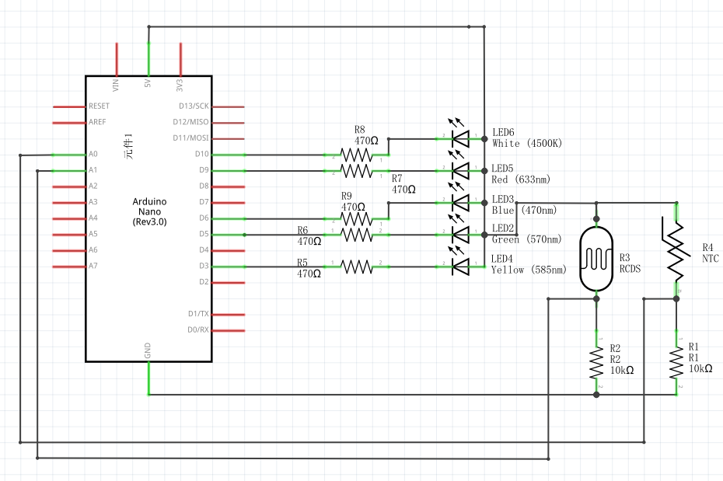
图 1 MIDI实现温度、光强数据采集及LED的PWM控制电路
- 实现Arduino的温度、光强的ADC数据采集功能。
- 实现Arduino的4个LED的PWM控制功能。
- 采用MIDI协议实现上述数据与PC间的数据交互功能。PC可以接收到温度和光强信息，LED现在的PWM状态值，和Arduino现在上电运行的时间。
- 采用MIDI协议实现PC对Arduino上的5只LED的亮度进行控制。
- 在PC端的使用Arduino的串口监视器、或其他串口工具测试上述MIDI通信协议传输数据的正确性
- PC端串口调试软件可以保存上述数据到log文件中。用于数据分析和作为实验报告中验证结果。
- Arduino MIDI创新实验部分，由于本实验的Arduino开发板只有串口（UART）能够传输MIDI信息，所以需要在PC端使用串口到MIDI的虚拟重定向软件HairlessMIDI（见图 2）将MIDI信息定向到MIDI合成器（例如Microsoft GS Wavetable Synth），实现MIDI信息的演奏。并且需要把HairlessMIDI的菜单File/Preference里BaudRate设定成与Arduino一致的Baud Rate（见图 3），Arduino开发板上实现创新MIDI控制器的具体步骤请同学们自行完成。注意：在调试过程中，每次下载Arduino程序时，需要断开SerialPort和Midi-Serial Bridge连接，即图 2中的Midi-Serial Bridge On的CheckBox需要处于没有对勾的状态，这样才能下载Arduino程序，否则PC端串口被独占，无法更新Arduino的程序。
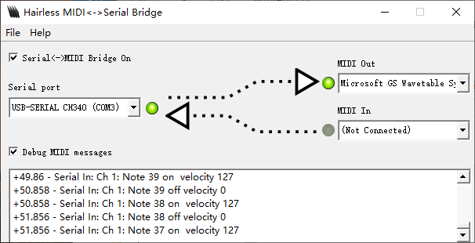
图 2 MIDI-Serial虚拟重定向软件HairlessMIDI运行画面
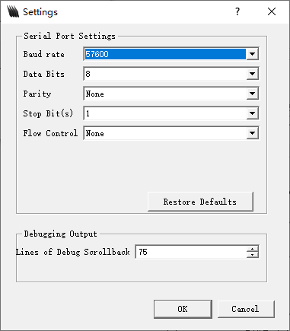
图 3 MIDI-Serial虚拟重定向软件HairlessMIDI的Preference设置波特率与Arduino

- 实验分析

- 实验结论与心得体会

